**TURQUÍA Y GRECIA**

**CON CRUCERO POR EL EGEO**

**SE-02A 16 DÍAS**

Precio por persona en Habitación Doble 2,850 USD

**SALIDAS: Mar. 4 y 11, 18, 25. Abr.1,8, 15 y 22 29, May.6 y 13,**

**Sep. 9, Oct. 7, 14 y 21, Nov. 4**

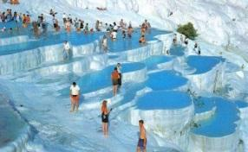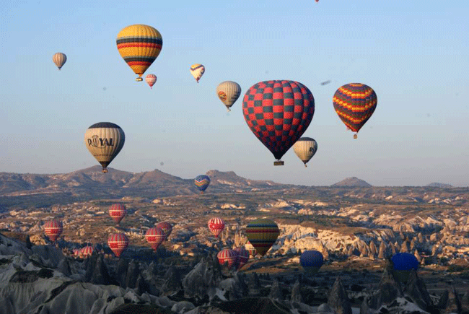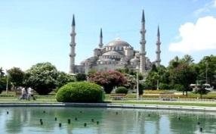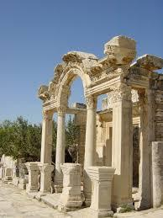

**Visitando**

Estambul – Crucero por el Bósforo, Ankara – Capadocia – Konya – Pamukkale – Kusadasi – Éfeso – Bursa- Atenas, Pireo, Mykonos, Kusadasi, Patmos, Santorini, Heraklion

**Día 1° (Miércoles) ECUADOR – ESTAMBUL**

Salida de **ECUADOR** para tomar el vuelo con destino a **ESTAMBUL.** **Cena y noche a bordo**.

**Día 2° (Jueves) ESTAMBUL**

**Llegada a ESTAMBUL.** Recibimiento y traslado al hotel. **Alojamiento**

**Día 3° (Viernes) ESTAMBUL**

**Desayuno.** Salida para la visita panorámica a los lugares más importantes. Comenzaremos nuestra visita en Taksim, la zona más espectacular y moderna de Estambul. Pasando al lado del Palacio de Dolmabahçe y continuaremos al barrio antiguo de Ortakoy. Tendremos tiempo libre en este barrio para admirar el Puente del Bósforo, Santa Sofía, Palacio de Topkapı y la Mezquita Azul. Posteriormente, continuamos por la costa para apreciar las murallas de la antigua Constantinopla. Después de **almuerzo,** visita al Bazar Egipcio (Mercado de los Especies). Tiempo libre en Bazar. Posteriormente, tomaremos el Crucero por el Bósforo para nuestro recorrido por el estrecho que une el Mar Negro con el Mar Marmara, que divide a esta hermosa ciudad que se encuentra entre dos continentes. Admiraremos los palacios, pabellones que los Sultanes construyeron en las orillas del mar. **Alojamiento.**

**Día 4° (Sábado) ESTAMBUL**

**Desayuno**. Día libre. Excursión opcional con almuerzo y con entradas a los museos incluye: Visita al antiguo Hipódromo Romano y la Mezquita Azul, con un precioso interior recubierto de azulejos y visita a Santa Sofía, que fue iglesia durante 916 años y Palacio de Topkapi, residencia de los Sultanes Otomanos hasta el siglo XIX, donde se guardan la mayor parte de los objetos de los Sultanes**.** En la tarde, visita a Gran Bazar, fundada en el año 1542, bazar cubierta con 22 puertas de acceso y con más de 4 mil tiendas en su interior. Tiempo libre en bazar. **Alojamiento.**

**Día 6° (Domingo) ESTAMBUL – ANKARA - CAPADOCIA**

**Desayuno.** Por la mañana, salida de la ciudad en autobús y pasando por las montañas de Bolu, llegaremos a **ANKARA**, capital de la República; visitaremos el mausoleo de Ataturk, fundador de la República Turca. Después de **almuerzo, continuaremos** a **CAPADOCIA** atravesando por el segundo lago más grande de Turquía, el Lago Salado. Llegada al hotel en **CAPADOCIA**. **Cena y alojamiento.**

**Día 7° (Lunes) CAPADOCIA**

En la mañana, **posibilidad de tomar el paseo en Globo** para disfrutar del magnífico paisaje de **CAPADOCIA**. Después de paseo en Globo, regreso a hotel. A la hora prevista después de **desayuno,** salidapara visitar esta fantástica región, de fascinantes y originales paisajes, formados por la lava que arrojaran los volcanes Erciyes y Hasan hace 3 millones de años. Visitaremos El Valle de Pasabag, Cavusin, Avcilar y Güvercinlik; los cuáles tienen paisajes espectaculares con las llamadas Chimeneas de Hadas. Igualmente, podremos admirar numerosos Monasterios y Capillas en **GOREME**, excavados en las rocas y decorados con frescos del siglo X. Después de **almuerzo,** visitaremos la ciudad subterránea de Seratli, construida por las comunidades cristianas para protegerse de los ataques árabes. Visitaremos el pueblo artesanal de Avanos con los talleres de tapetes y joyas típicas de Turquesa, etc. **Cena y alojamiento.**

**Día 8° (Martes) CAPADOCIA – KONYA – PAMUKKALE**

**Desayuno.** Dejaremos esta increíble zona y nos dirigiremos a **KONYA**, para visitar el monasterio de los Derviches danzantes fundado por Mevlana. Después del **almuerzo,** continuaremos a **PAMUKKALE** y visitaremos la antigua Hierápolis y el Castillo de Algodón, maravilla natural formada por gigantescas cascadas blancas, estalactitas y piscinas formadas a lo largo de los siglos, por el paso de las aguas con sales calcáreas. **Cena y alojamiento.**

**Día 9° (Miércoles) PAMUKKALE – EFESO - KUSADASI**

**Desayuno.** Saldremos hacia **ÉFESO** ciudad antigua mejor conservada de Asia Menor que durante los siglos I y II, llegó a tener una población de 250,000 habitantes y monopolizó la riqueza de Medio Oriente. Visitaremos la casa de la Virgen María, supuesta última morada de la madre de Jesús. **Cena y alojamiento.**

**Día 10° (Jueves) KUSADASI – BURSA – ESTAMBUL – ATENAS**

**Desayuno.** Continuaremos hacia **BURSA**, donde haremos una visita panorámica por la ciudad que fuera la capital del imperio Otomano antes que Edirne. Podremos admirar las mezquitas de Beyazit Emir Sultán y Orhan y tendremos la oportunidad de pasear por el mercado de seda, donde podrá adquirir antigüedades, seda, perfumes, pashminas, etc. Después del **almuerzo,** continuaremos a **ESTAMBUL**. Llegada a Estambul. Traslado a aeropuerto para tomar el vuelo con destino a **ATENAS.** Llegada a **ATENAS,** recepción y traslado a hotel por nuestros operadores. **Alojamiento.**

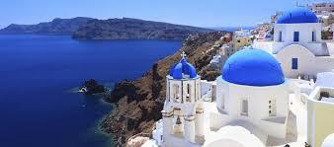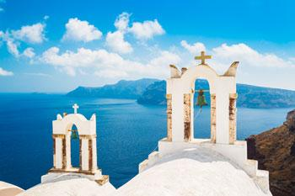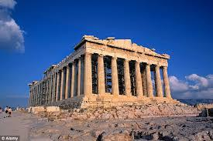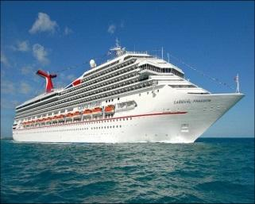

**Día 11° (Viernes) PIREO – MYKONOS**

**Desayuno.** Traslado desde Atenas hacia al Puerto de Pireo para tomar el crucero de 5 días por las Islas Griegas. Salida hacia Mykonos**. Pensión completa a bordo del Crucero.** Llegada a Mykonos. Resto del día libre en la isla. En esta isla muchos famosos tienen sus residencias de veraneo. **Alojamiento a bordo.**

**Día 12° (Sábado) KUSADASI – EFESO - PATMOS**

**Pensión completa a bordo** En la mañana, llegada al puerto de Kusadasi. Visita a Efeso, a través de la edad Helenistica y Romana. Regreso al crucero para continuar hacia la isla de Patmos**.** Llegada a Patmos puede visitar por su cuenta Monasterio de San Juan y Grotto. **Alojamiento a bordo.**

**Día 13° (Domingo) HERACLION / SANTORINI**

**Pensión completa a bordo**. Llegada a **HERACLION**. Visitaremos el sitio arqueológico con el palacio minoico de Knossos,en época de la primera civilización europea. Regreso a bordo para continuar a las 11:30 am., hacia: **SANTORINI**. Llegada a las 16:30 hrs., y tiempo libre para visitar por nuestra cuenta las excavaciones del pueblo de Akrotiri, o simplemente, disfrutar un delicioso café en el pueblo de Oia, etc. Regreso a bordo para continuar a las 21:00 hrs. **Alojamiento a bordo.**

**Día 14° (Lunes) PIREO – ATENAS**

**Desayuno**. Desembarque. Traslado a Atenas. Posteriormente, salida para visita panorámica de la Ciudad recorriendo: El edificio del Parlamento con la tumba del Soldado Desconocido, zonas residenciales, el Estadio Olímpico, Academia, Universidad y Biblioteca Nacional, el teatro Dionisio, el Monte Philoppapos con una inolvidable vista panorámica de la Ciudad, el Odeón de Herodes Ático, la Acrópolis con todos sus monumentos y el Partenón. **Alojamiento.**

**Día 15° (Martes) ATENAS**

**Desayuno**. Día libre. Excursión opcional de día completo con almuerzo a Argolida, es parte del Peloponeso, es una tierra con larga historia y belleza, que mantiene en sus brazos dos de los sitios arqueológicos más importantes del mundo Heleno. El **Epidauro** y **Micenas**. Durante la excursión pasaremos por el **Canal de Corinto,** una obra artificial que separa el Peloponeso por Grecia Continental, hasta llegar al **Teatro de Epidauro**, el más grande entre los Teatros Antiguos y el mejor conservado, construido entre pinos sobre de la ladera de la montaña. Posteriormente, un corto recorrido nos lleva hasta **Micenas**, con su imponente **Puerta del León**, **la Tumba de Agamenón** y sus construcciones Ciclópeas. Regreso a hotel. **Alojamiento.**

**Día 16° (Miércoles) ATENAS – ECUADOR**

**Desayuno**. Traslado al aeropuerto para tomar el vuelo con destino a **ECUADOR**

**INCLUYE:**

* TKT Aéreo **ECUADOR** / Estambul y Atenas / **ECUADOR**
* TKT Aéreo Estambul / Atenas
* Alojamiento Turquía y Atenas en hoteles categoría 4*Superior
* Alojamiento en crucero por el Egeo cabina interior
* Alimentos, visitas y entradas las que marca el itinerario
* Crucero por el Bósforo
* Autocar de Lujo con aire acondicionado en todos los recorridos
* Guías de habla en español durante todo el recorrido
* Todos los traslados de llegada y salidas
* Impuestos aéreos
* Propinas del crucero y hoteles en Grecia

**NO INCLUYE:**

* Propinas de todo el recorrido y impuestos portuarios 180 USD
* Suplemento habitación sencilla 680 USD
* Se requiere visa Shengen (Nosotros tramitamos su visa)

**NOTA: Aplica suplemento aéreo en salidas Julio y agosto. CONSULTANOS**